

**ESCUELA NORMAL DE EDUCACIÓN PREESCOLAR**

**DEPARTAMENTO DE TUTORÍA**

**AUTOBIOGRAFIA**

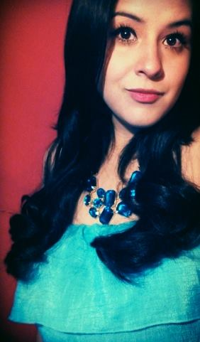(Cynthia Guadalupe Alemán Santiago; Saltillo Coahuila, 15 de noviembre de 1990, México)

Nacida el 15 de noviembre de 1990, hija de José Eduardo Alemán Guerrero y Silvia Santiago Alvarado, hermana de José Eduardo Aleman Santiago, Estudiante de la Escuela Normal de Educación Preescolar.

Un lunes 15 de noviembre del año 1990, nací bajo el nombre de Cynthia Guadalupe, nombre que me fue otorgado por mi madre y mi abuela, en saltillo Coahuila en una familia de comerciantes, hija mayor, de dos hermanos, y segunda nieta de la familia Alemán.

En mis primeros años de vida se desarrollaron mis habilidades motoras y de habla, mis padres dicen que al año y dos meses comencé a repetir palabras. En 1993 años después de mi nacimiento, nació mi compañero de vida, mi hermano José Eduardo un 7 de enero con quien tengo una buena relación a la fecha y con quien comparto gustos en común.

Llegada la edad para ingresar al jardín de niños, ingrese al jardín de niños “Micaela Pérez”, ubicado cerca de la casa de mis padres, en ese entonces el primer año de preescolar no era obligatorio, no todos los jardines tenían primer año, entonces comencé preescolar en segundo año y me acompaño mi primo Aldo, quien se volvería mi mejor amigo.

Terminando preescolar, ingrese a la Escuela Coahuila, tradición en mi familia, desde mi abuelo cursar la primaria ahí. La escuela Coahuila me vio crecer por seis años, llenándome de conocimientos nuevos y satisfacciones emocionales que cualquier niño a esa edad debe tener. Fui educada por excelentes maestros que fueron parte de mi formación, finalizando la primaria elegí la secundaria y pasé mi examen satisfactoriamente.

La secundaria del Edo. Profesor Humberto Elizalde Jasso me vio crecer otros tres años y fue ahí donde mis gustos se definieron, en música, ropa, amistades, películas, libros, etc. La secundaria fue mus gratificante, y fue un paso más en mi formación, y donde obtuve los conocimientos para continuar e ingresar en la preparatoria, que sería “El Ateneo Fuente”.

La preparatoria me vio madurar, conocer grandes amistades y momentos invaluables, casi a término de la preparatoria decidí por gusto propio y por intereses familiares ingresar a la Facultad de Odontología US, saque ficha, presente y fui aceptada, concluí mi preparación en 2012, pero enferme ese año, razón por la que pospuse mis prácticas profesionales, en el momento de enfermedad , el dolor y el saberme incapaz de poder ayudar a otros, provoco en mí una reacción, una necesidad de aprender cosas nuevas.

Mi capacidad para aprender y comprender me llevo a tomar una de las más importantes decisiones en mi vida, comenzar un nuevo reto, formar parte de la Escuela Normal de Educación Preescolar. En el año 2105 y con los bríos que me regalo ser parte de la Normal, concluí mis prácticas profesionales y aunque no tengo intención de ejercer conservo la ética y saberes que me dejo aquel primer sueño.

Actualmente curso el séptimo semestre de la licenciatura de Educación Preescolar y hace un año decidí casarme para formar una familia con mi esposo Benjamín Padilla López, quien me apoya y engrandece mi vida. Considero que aún me falta mucho camino por seguir y saberes por apropiar, una de mis metas a mediano y largo plazo, es tener la oportunidad de trabajar en un jardín de preescolar, después hacer una maestría y algún día ser maestra de la Normal de Educación Preescolar

En lo personal, quisiera formar una familia con dos hijos, y seguir trabajando en mi matrimonio para ser muy feliz.